Министерство науки и высшего образования Российской Федерации
федеральное государственное бюджетное образовательное учреждение высшего образования
“Российский экономический университет имени Г.В. Плеханова”
МОСКОВСКИЙ ПРИБОРОСТРОИТЕЛЬНЫЙ ТЕХНИКУМ

Специальность: 09.02.07 Информационные системы и программирование
Квалификация: программист

ПРАКТИЧЕСКИЕ РАБОТЫ ПО ДИСЦИПЛИНЕ
«РАЗРАБОТКА МОБИЛЬНЫХ ПРИЛОЖЕНИЙ»

Листов: 13

Выполнил студент  Группы: П50-4-21  Жабовский Артём Витальевич | Проверил преподаватель  ___________К. А. Дзюба  «______» ______2023 года

Москва 2023
СОДЕРЖАНИЕ
Практическая работа №1 3
Практическая работа №2 15
Что такое цикл? 15

Практическая работа №1
Цель: познакомиться с Java и её средой разработки, понять базовый синтаксис на примере написания калькулятора.
Мы начинаем работать с языком Java. Для того чтобы с ним работать и писать скрипты, нужно скачать среду разработки (IDE) – IntelliJ IDEA. Переходим на первый сайт и качаем одну из версий, я попробовал скачать профессиональную версию.
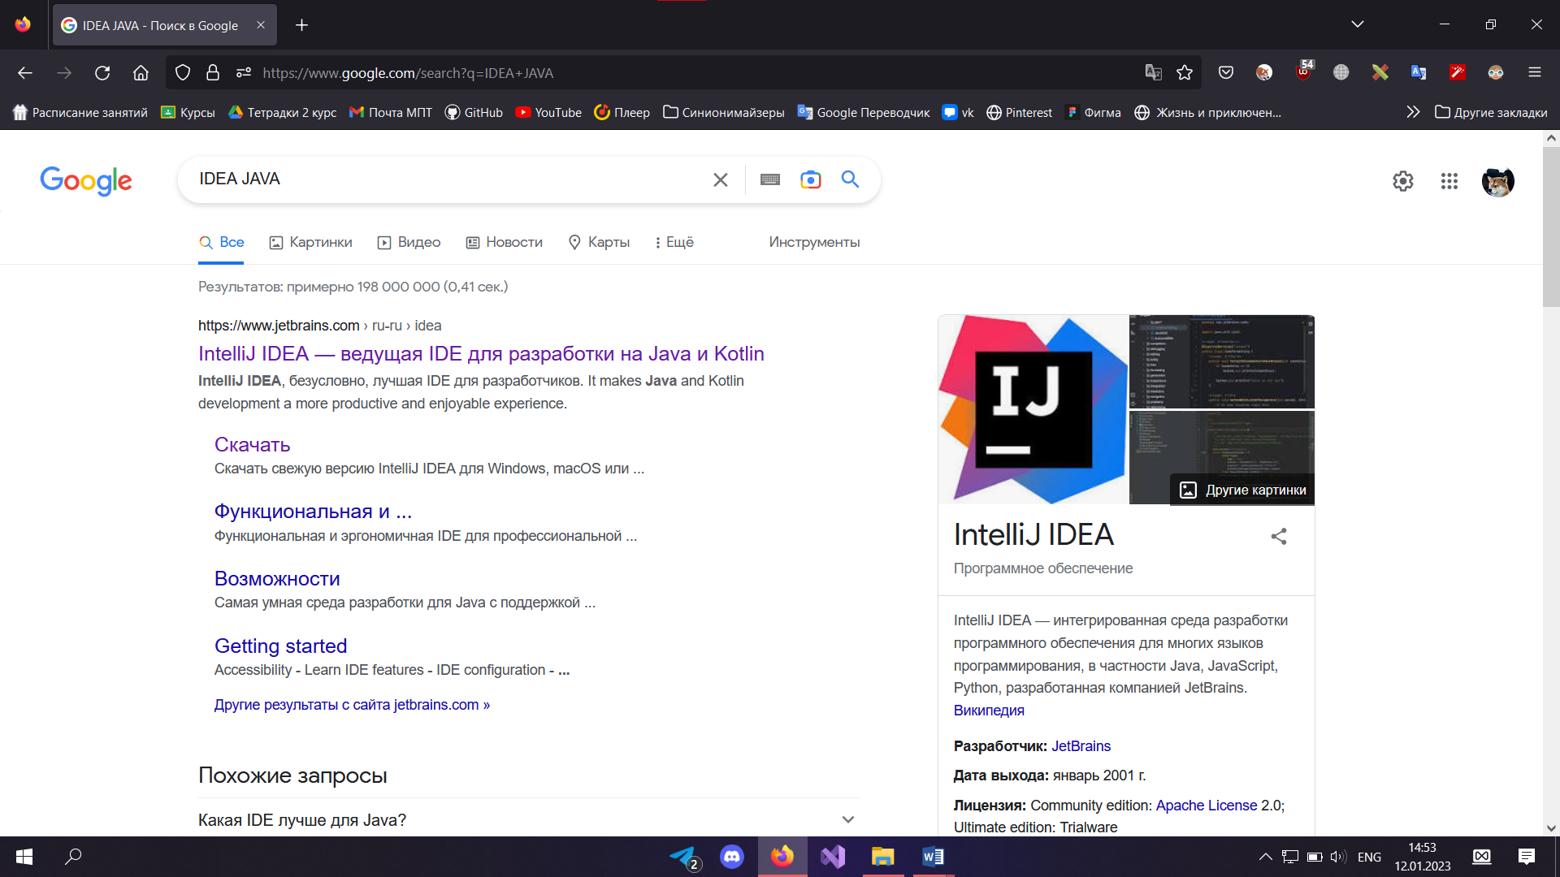
Рисунок 1 − Поиск

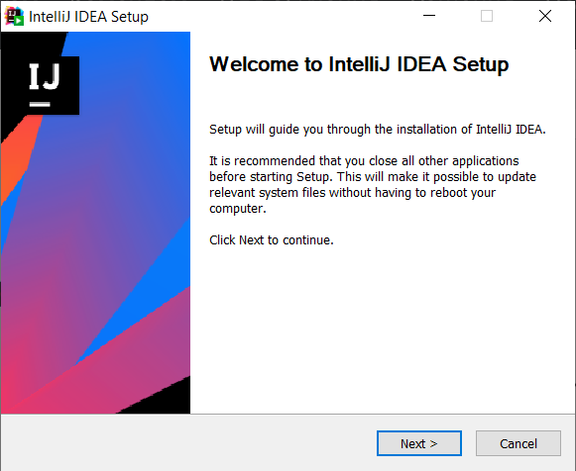Рисунок 2 – Установка
Проходим типичный процесс установки.
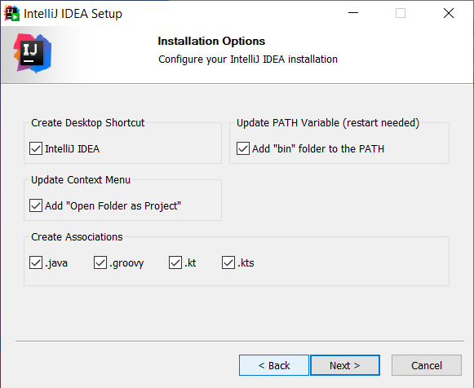
Рисунок 3 – Пункты
Выбираю всё, ибо в свободное время хочу попробовать и котлин и прочее.
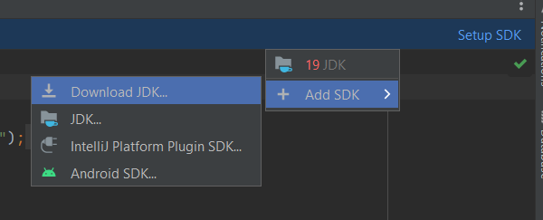
Рисунок 4 – JDK
JDK(Java Developer Kit) – среда выполнения для Java, необходимая для выполнения Java кода и его редактирования.
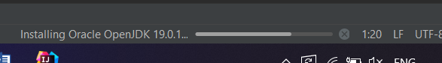
Рисунок 5 – Загрузка модуля
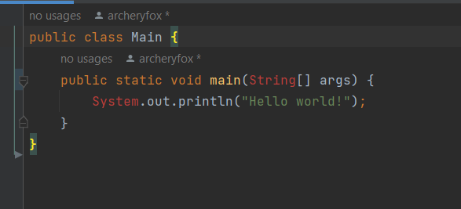
Рисунок 6 – Код без установленного JDK
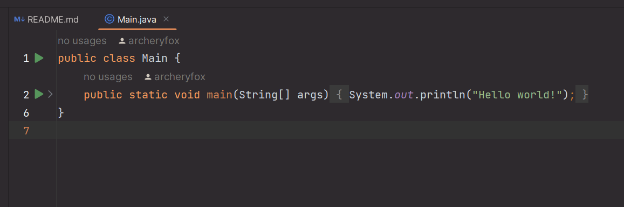
Рисунок 7 – Код с установленным JDK
Приступаем к написанию калькулятора и спустя суммарно несколько часов, калькулятор готов.
В моём проекте, посвящённому освоению Джавы есть 2 класса, в главном 5 методов, главный и арифметические.
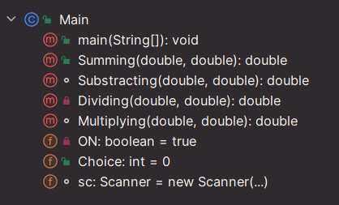
Рисунок 8 – Класс Main
Однако, я подключил сюда дополнительно написанный класс, проверяя как работает тут наследование.
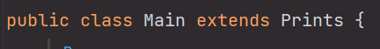
Рисунок 9 – Наследование класса с утилитами вывода
Prints представляет собой класс сокращений sout метода в разных его интерпретациях, так как я ещё не знаю как создать Generic-типы, создал несколько перегрузок на 3 типа.
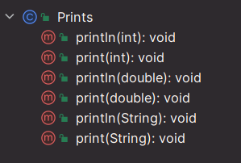
Рисунок 10 – Класс вывода Prints
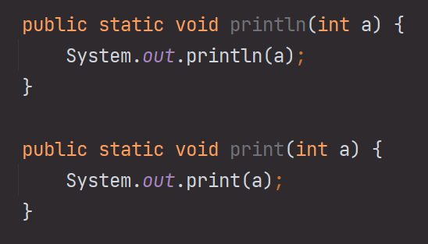
Рисунок 11 – Примеры методов с int
Перемещаемся в Main класс, здесь мы видим поля для того чтобы взаимодействовать с калькулятором и сканер для ввода с клавиатуры.
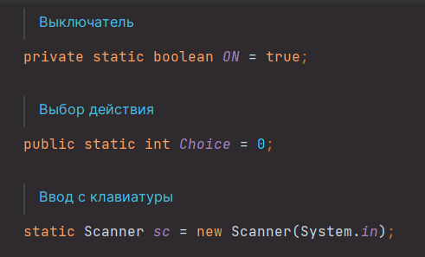
Рисунок 12 – Поля для работы калькулятора
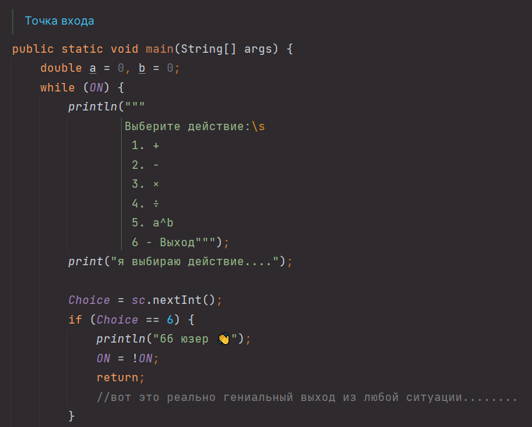
Рисунок 13 – Main метод
Здесь происходит прокрутка цикла если калькулятор включён. 6ка выключает калькулятор.
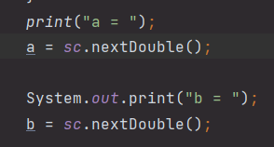
Рисунок 14 – Ввод значений

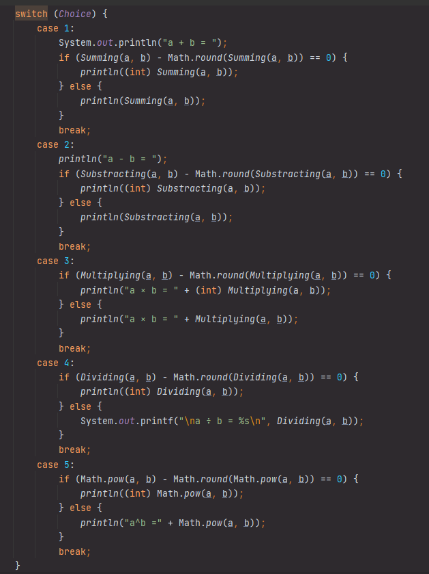
Рисунок 15 – Свич с выводом
Итак, я расписал свич относительно которого у меня выполняется определённое действие с числами, также я проверяю, вернуло ли оно дробь, в случае если нет, возвращаю число.
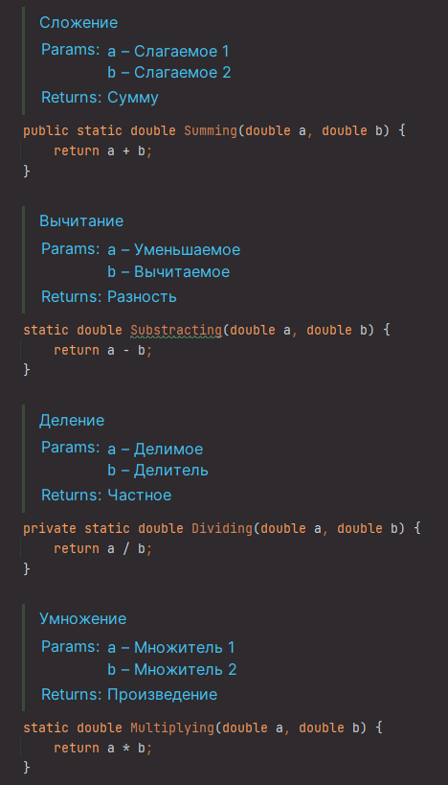
Рисунок 16 – Методы для базовых действий
Это методы, выполняющие примитивные действия с числами.
Также внизу я представил все возможные выводы и варианты действий.
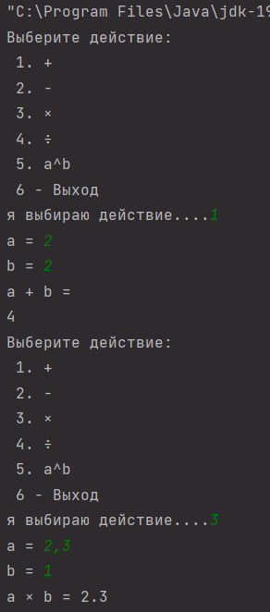
Рисунок 17 – Вывод 1
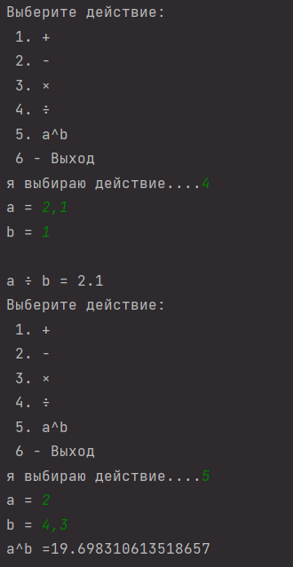
Рисунок 18 – Вывод 2
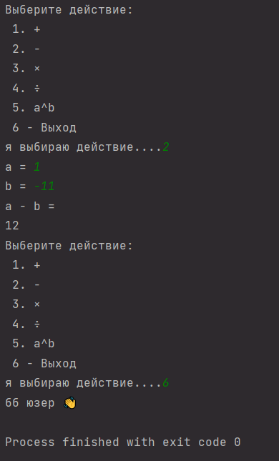
Рисунок 19 – Вывод 3
Вывод: познакомились с Java и её средой разработки, проработали базовый синтаксис на примере написанного калькулятора.

Практическая работа №2
Цель работы: решить задачи из Задачника Абрамяна.
В данной практической преподаватель выделил нас случайным образом номера из двух разделов в задачнике, мне надо было их решить. Сначала вывожу номера задач для запуска.

Что такое цикл?
Цикл – это разновидность управляющей конструкции в высокоуровневых языках программирования, предназначенная для организации многократного исполнения набора инструкций. Также циклом может называться любая многократно исполняемая последовательность инструкций, организованная любым способом.
Для упрощения ввода я создал глобальный сканер.
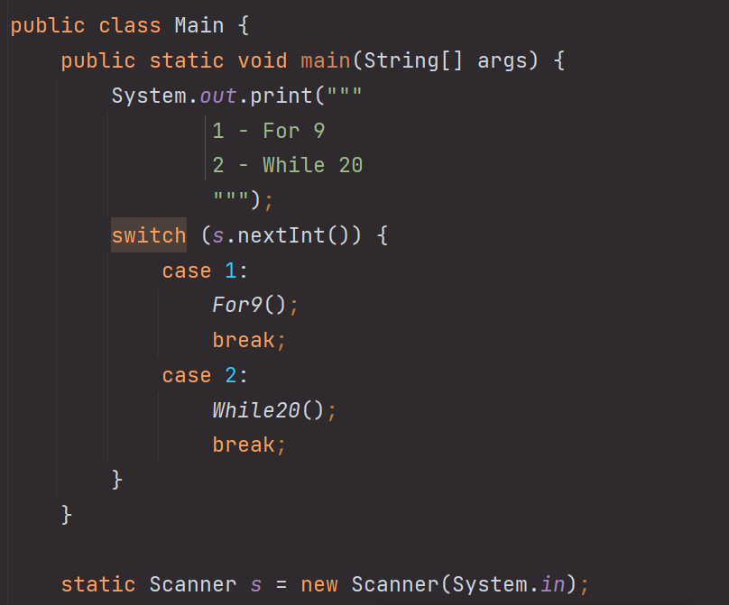
Рисунок 20 – Точка входа в программу и выбор задачи
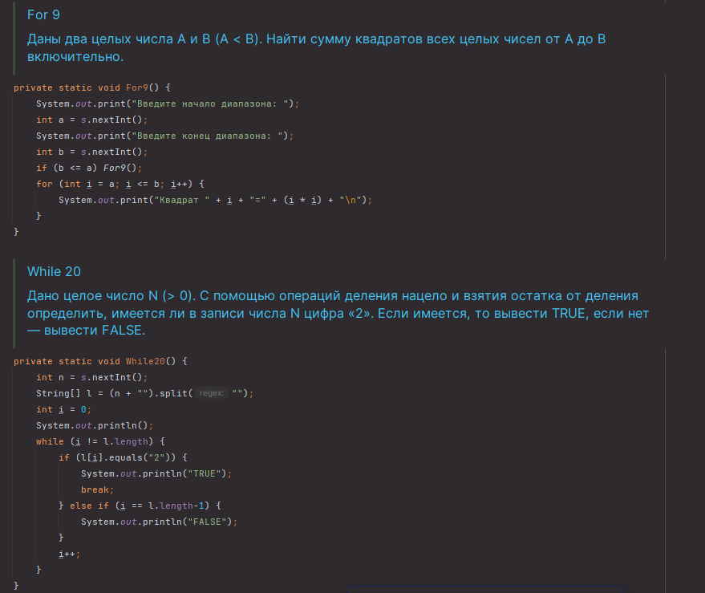
Рисунок 21 – Две задачи
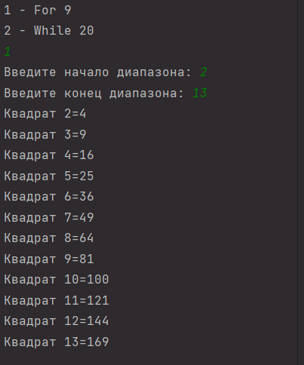
Рисунок 22 – Вывод 1 задачи
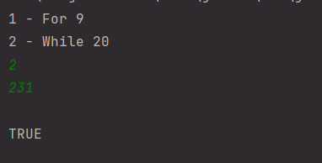
Рисунок 23 – Как работает 2 задача
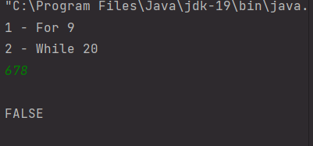
Рисунок 24 - Неудача
Вывод: Решил две задачи на For и While.

